Facultad de Ciencias Sociales y Jurídicas

Grado en Administración y Dirección de Empresas


El desempleo en
España durante la
crisis económica

Universidad de Jaén

Facultad de Ciencias Sociales y Jurídicas

Trabajo Fin de Grado

Alumno: Carlos Ibáñez Mateo

Junio, 2014

ÍNDICE
RESUMEN pg. 3
- INTRODUCCIÓN pg. 4

- CUESTIONES CONCEPTUALES Y METODOLÓGICAS pg.5
- CARACTERÍSTICAS DEL MERCADO DE TRABAJO ESPAÑOL pg.12

- IMPACTO DE LA CRISIS EN EL MERCADO LABORAL pg.18

- INCIDENCIA SOCIAL DEL DESEMPLEO pg.28

- PROPUESTAS PARA LA REFORMA DEL MERCADO LABORAL pg.30

- CONCLUSIONES pg.36

- BIBLIOGRAFÍA pg.37

RESUMEN
El fuerte aumento que ha sufrido nuestra tasa de desempleo en los últimos siete años nos permite apreciar la magnitud que está teniendo la crisis económica en España. Sin embargo, solo con ella no podemos comprender como está afectando a los distintos colectivos del mercado de trabajo la privación de empleo, el paro de larga duración y, en definitiva, el desigual impacto que tiene la crisis entre los grupos que forman la sociedad española. En este trabajo se analizan y comentan algunos de los principales indicadores de nuestro mercado laboral que pueden arrojar más luz sobre la actual situación, el deterioro de la calidad de vida y las condiciones de trabajo, el resurgimiento de la pobreza en nuestro país y cómo la pérdida de empleos no afecta a toda la población de la misma manera. Para finalizar se recogen una serie de recomendaciones de expertos a adoptar para suavizar los efectos adversos de la crisis y poder encarar mejor la futura recuperación.

ABSTRACT
The high increase of unemployment rate during last seven years allows us to know the impact of the economic crisis in Spain. Nevertheless, with this rate we are not able to understand how the employment loss, long-term unemployment and how the impact of the crisis is different for every group of our labour market. In this paper, we analyze and comment some of the mains labour market indicators which are analyzed to help us to know better the current situation, the worst quality of life and work conditions, the rising of poverty in our country and how the unemployment doesn`t affect all population in the same way. To conclude, a list of expert`s advices that could help us to ease up the negative effects of crisis are exposed with the objective to make easier the future economic recovery.

- INTRODUCCIÓN
El aumento que ha experimentado nuestra tasa de desempleo en los últimos 7 años, llegando a superar el 27 por 100 en el primer trimestre de 2013, nos permite apreciar la magnitud que está teniendo el actual contexto económico recesivo en nuestro país y en la población en particular. Si a todo esto le añadimos los efectos adversos que tiene el hecho de permanecer en el desempleo durante largo intervalos de tiempo, como le ocurre a gran parte de los parados, podemos hacernos una idea de cómo ha empeorado la situación de la población española tras el estallido de la crisis.
En este trabajo se realiza una aproximación a la realidad del mercado laboral español a través del análisis de algunos de los indicadores más importantes de nuestro mercado de trabajo. Tras esta breve introducción, en el apartado 2 se describen cuales son las principales fuentes estadísticas que se utilizan para obtener información sobre aspectos del mercado laboral, como son el Instituto Nacional de Estadística y el Servicio Público de Empleo Estatal. En el apartado 3 se realiza una caracterización de la población española mediante una comparación entre la situación antes y después de la crisis; además de realizar una comparación con otros países de la Unión Europea. El apartado 4 se centra en describir y analizar los principales indicadores del mercado laboral, estudiar la evolución del desempleo para distintos colectivos y mostrar algunas de las principales causas de nuestro paro juvenil. El apartado 5 trata de reflejar algunos de los efectos que está teniendo el desempleo en la población. En el apartado 6 se proponen una serie de recomendaciones para mejorar el mercado de trabajo y también otras para el conjunto de la economía española. Y, por último, el apartado 7 resume las conclusiones más relevantes.

- CUESTIONES CONCEPTUALES Y METODOLÓGICAS
El estudio que se ha realizado sobre el mercado de trabajo en España está comprendido en un fase temporal que va de 2000 a 2013. En este tiempo, la economía española ha vivido dos etapas diferenciadas, entre 2000 y 2007 la economía española vivió uno de las etapas de crecimiento económico más importantes de su historia, pero a partir de 2007 y hasta la actualidad se encuentra inmersa en la mayor crisis económica de la historia, con elevados niveles de desempleo y fuertes empeoramientos en las principales macromagnitudes. Los primeros gráficos (hasta el gráfico 5) comprenden este período temporal al tratar de reflejar cual es la situación de partida del mercado laboral español antes de 2007; a partir de este gráfico, el período temporal más utilizado transcurre desde 2007 hasta nuestros días con la finalidad de centrar el análisis en el momento recesivo de nuestra economía.
Las fuentes estadísticas disponibles para analizar el mercado de trabajo en España son muy variadas, aunque las que se usan más frecuentemente forman un grupo reducido. La fuente de mayor importancia es la Encuesta de Población Activo (EPA), elaborada por el Instituto Nacional de Estadística (INE, en adelante). Se publicó por primera vez en 1964. Su metodología está adaptada a la Encuesta de Fuerzas del Trabajo que elabora Eurostat para la Unión Europea. Tras diversos cambios, en 2005 se produjo el último de carácter metodológico sustancial hasta el momento, introduciendo un nuevo cuestionario y un control centralizado del sistema de recogida mediante encuesta telefónica asistida por ordenador.
A partir de este año, parte de las variables de la encuesta pasaron a recogerse de forma exclusiva en una submuestra anual representativa de la situación promedio del año, en lugar de obtenerse trimestralmente. Son las llamadas ‘variables de submuestra anual’ cuyos resultados se difunden con periodicidad anual. También en 2005 se calcularon series retrospectivas para el período 1996-2004 con la nueva base de población instaurada ese año, con el fin de mantener la homogeneidad de las estimaciones. El período anterior quedó sin variaciones. Las cifras actuales de la encuesta se encuadran en la metodología instaurada en 2005.
La finalidad principal de la Encuesta de Población Activa (EPA) es conocer la actividad económica en lo relativo a su componente humano. Está orientada a dar datos de las principales categorías poblacionales en relación con el mercado de trabajo (ocupados, parados, activos, inactivos) y a obtener clasificaciones de estas categorías según diversas características. También posibilita confeccionar series temporales homogéneas de resultados. Por último, al ser las definiciones y criterios utilizados coherentes con los establecidos por los organismos internacionales que se ocupan de temas laborales, permite la comparación con datos de otros países.

Se obtienen resultados detallados para el conjunto nacional. Para las comunidades autónomas y las provincias se ofrece información sobre las principales características con el grado de desagregación que permite el coeficiente de variación de los estimadores.

Para el análisis que se ha realizado, todos los datos de la EPA que se muestren estarán referenciados al cuarto trimestre del año, salvo que aparezca indicado lo contrario.

Para medir el desempleo, otra fuente estadística muy utilizada es el conocido Servicio Público de Empleo Estatal (SEPE) -anteriormente INEM- que mantiene un registro administrativo en el que se pueden inscribir todos los desempleados que así lo decidan, es decir, se recoge exclusivamente el “paro registrado”. Esta fuente estadística solo permite calcular el “paro oficial”, ya que no registra adecuadamente determinadas situaciones. Así, pueden existir personas que estén inscritas y permanezcan ocupadas en la economía informal, o desempleados que estén a la expectativa de un empleo pero no estén inscritos –por falta de confianza en su efectividad o por no poder disfrutar de los beneficios que su registro les ofrece (subvenciones por desempleo, cursos, etc.).
Al ser una estadística de periodicidad mensual, los datos del paro registrado aparecerán siempre referidos a diciembre de cada año.
Una tercera fuente de información a la que también se suele recurrir, aunque con menos relevancia es la que proporciona la Seguridad Social sobre los trabajadores afiliados en alta laboral a dicho sistema.
Las limitaciones de esta estadística para estimar adecuadamente el volumen de ocupación son, entre otras, que una misma persona puede estar inscrita más de una vez, por ejemplo, en distintos regímenes simultáneamente.
En resumen, la mayor parte del trabajo estará realizado en base a la EPA, si bien en algunas cuestiones, utilizaremos de forma complementaria los datos que proporcionan las otras.
A continuación aparecen los conceptos que se analizan al estudiar la situación del mercado de trabajo español según la metodología que emplea la EPA (INE, 2008).

Población económicamente activa
Es el conjunto de personas de unas edades determinadas (16 años o más) que, en un período de referencia dado, suministran mano de obra para la producción de bienes y servicios económicos o que están disponibles y hacen gestiones para incorporarse a dicha producción.

Población ocupada (o personas con empleo)
Es la formada por todas aquellas personas de 16 o más años que durante la semana de referencia han tenido un trabajo por cuenta ajena o ejercido una actividad por cuenta propia, según las definiciones dadas a continuación.

- Son personas con trabajo por cuenta ajena o asalariadas todas las que entren en las siguientes categorías:
- Trabajando: personas que durante la semana de referencia hayan trabajado, incluso de forma esporádica u ocasional, al menos una hora a cambio de un sueldo, salario u otra forma de retribución conexa, en metálico o en especie.
- Con empleo pero sin trabajar: personas que, habiendo ya trabajado en su empleo actual, estén ausentes del mismo durante la semana de referencia y mantengan un estrecho vínculo con él. La fuerza de este vínculo se determina de acuerdo con la creencia del entrevistado en reincorporarse o no a la empresa y conforme el período de ausencia o la percepción o no de algún tipo de remuneración.

Las personas ausentes de su trabajo por causa de enfermedad o accidente, vacaciones o licencia de maternidad, se consideran como personas con trabajo.
Las ausentes por tener contratos fijos discontinuos, por ser trabajadores estacionales o por estar en espera para incorporarse a un nuevo empleo, se consideran sin empleo.
Las ausentes por otros motivos distintos de los anteriores (por ejemplo: estar disfrutando una excedencia por nacimiento de un hijo, tener jornada de verano u horario flexible, estar desempeñando actividades de representación sindical, mal tiempo, paro parcial por razones técnicas o económicas, expediente de regulación, estar en huelga o conflicto laboral, haber recibido enseñanza o formación fuera del establecimiento, razones personales o responsabilidades familiares), se consideran asalariadas si el empleador les paga al menos el 50 por 100 de su sueldo o si van a reincorporarse a su empleo en los próximos tres meses.
Los aprendices que hayan recibido una retribución en metálico o en especie y los estudiantes que hayan trabajado a cambio de una remuneración a tiempo completo o parcial se consideran como personas asalariadas y se clasifican como trabajando o sin trabajar sobre la misma base que las demás personas con trabajo por cuenta ajena.
Los miembros activos de las fuerzas armadas figuran también entre la población asalariada.

No se considerarán asalariadas a las siguientes personas:
- Los empresarios y los trabajadores independientes, aunque estuvieran contratados como asalariados en su propia empresa.
- Los trabajadores familiares no remunerados (ayudas familiares) y los miembros de cooperativas que trabajan en las mismas.
- Las personas ausentes de su trabajo, con licencia o suspendidas que estén débilmente vinculadas a su empleo.
- Los trabajadores estacionales, ocasionales o discontinuos por cuenta ajena en la época de menor actividad que no hayan trabajado en la semana de referencia.

- Se considerarán personas con una actividad por cuenta propia todas las incluidas en las siguientes categorías:
- Trabajando: las personas que durante el período de referencia hayan trabajado, incluso de forma esporádica u ocasional, al menos una hora a cambio de un beneficio o de una ganancia familiar, en metálico o en especie.
- Con trabajo pero sin trabajar: las personas que durante el período de referencia tenían que realizar algún trabajo a cambio de un beneficio o ganancia familiar pero han estado temporalmente ausentes del mismo por razones de enfermedad o accidente, vacaciones, fiestas, mal tiempo u otras razones análogas.

Según esta definición, ejercen una actividad por cuenta propia: los empresarios, los trabajadores independientes, los miembros de cooperativas que trabajan en las mismas y los trabajadores familiares no remunerados (ayudas familiares).

Población parada o desempleada
Se considerarán paradas a todas las personas de 16 o más años que reúnan simultáneamente las siguientes condiciones:
- Sin trabajo, es decir, que no hayan tenido un empleo por cuenta ajena ni por cuenta propia durante la semana de referencia.
- En busca de trabajo, es decir, que hayan tomado medidas concretas para buscar un trabajo por cuenta ajena o hayan hecho gestiones para establecerse por su cuenta durante el mes precedente.
- Disponibles para trabajar, es decir, en condiciones de comenzar a hacerlo en un plazo de dos semanas a partir del domingo de la semana de referencia.
También se consideran paradas las personas de 16 o más años que durante la semana de referencia han estado sin trabajo, disponibles para trabajar y que no buscan empleo porque ya han encontrado uno al que se incorporarán dentro de los tres meses posteriores a la semana de referencia. Por lo tanto, en este caso no se exige el criterio de búsqueda efectiva de empleo.
Si una persona satisface las condiciones de la definición de parado se considerará como tal, aunque compatibilice esta situación con otras como la de estudiante o labores del hogar.
Los parados se subdividen en: parados que buscan primer empleo y parados que han trabajado anteriormente.
Población económicamente inactiva
La población económicamente inactiva abarca a todas las personas de 16 o más años, no clasificadas como ocupadas ni paradas ni población contada aparte durante la semana de referencia.
Comprende las siguientes categorías funcionales:
- Personas que se ocupan de su hogar: personas que, sin ejercer ninguna actividad económica, se dedican a cuidar sus propios hogares; por ejemplo, amas de casa y otros familiares que se encargan del cuidado de la casa y de los niños.
- Estudiantes: personas que, sin ejercer ninguna actividad económica, reciben una instrucción sistemática en cualquier grado de educación.
- Jubilados o prejubilados: personas que han tenido una actividad económica anterior y que por edad u otras causas la han abandonado, percibiendo una pensión (o unos ingresos de prejubilación) con motivo de su actividad anterior.
- Personas que perciben una pensión distinta de la de jubilación y de prejubilación.
- Personas que realizan sin remuneración trabajos sociales, actividades de tipo benéfico, etc. (excluidas las que son ayudas familiares).
- Incapacitados para trabajar.
- Otra situación: personas que, sin ejercer ninguna actividad económica, reciben ayuda pública o privada y todas aquéllas que no estén incluidas en ninguna de las categorías anteriores, por ejemplo, los rentistas.
Atendiendo a los motivos de estar en situación de inactividad, se puede subdividir a los inactivos en los siguientes grupos:

A) - Personas sin trabajo pero disponibles para trabajar:
1 - que no buscan empleo porque han encontrado uno al que se van a incorporar en un plazo superior a tres meses.
2 - que no buscan empleo porque creen que no lo encontrarán, habiéndolo buscado con anterioridad. Este grupo se conoce con el nombre de desanimados.
3 - que no buscan por alguna de estas causas:
- Están afectadas por una regulación de empleo (serían aquellas personas que están afectadas por una regulación de empleo y que creen que no podrán reincorporarse a la empresa).
- Otras razones de no buscar empleo (distintas de enfermedad, motivos personales o familiares, como cuidado de niños o mayores enfermos, cursar estudios o estar jubilado).
4 - que han buscado empleo, pero no de forma activa.
5 - que no han buscado empleo por alguna de estas causas:
- Enfermedad o incapacidad propia.
- Cuidado de niños o de adultos enfermos, discapacitados o mayores.
- Tiene otras responsabilidades familiares o personales
- Está cursando estudios o recibiendo formación
- Está jubilado.
- No sabe.
B) - Personas sin trabajo y no disponibles para trabajar:
1.- con más de 74 años.
2- que han encontrado un empleo en el que aún no se han incorporado (o reincorporado), independientemente del plazo en que lo hagan y de que hayan buscado o no trabajo en las cuatro últimas semanas.
3- que no han buscado empleo por alguna de las razones siguientes:
- Cree que no lo va a encontrar
- Está afectado por una regulación de empleo (que creen que no podrán reincorporarse a la empresa)
- Enfermedad o incapacidad propia.
- Cuidado de niños o de adultos enfermos, discapacitados o mayores.
- Tiene otras responsabilidades familiares o personales
- Está cursando estudios o recibiendo formación
- Está jubilado.
- Otras razones, (a especificar)
- No sabe.
4.- que han buscado empleo (de forma activa o no)

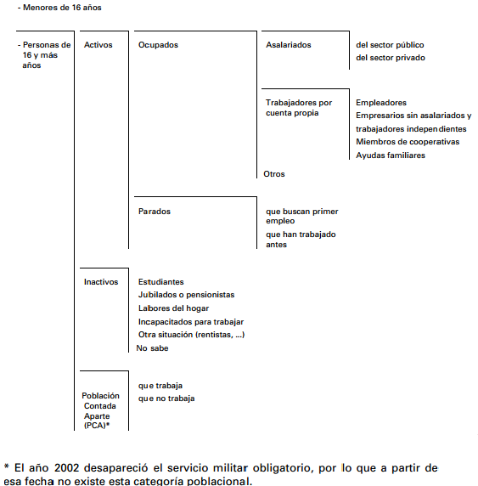

Fuente: INE (2008)

- CARACTERÍSTICAS DEL MERCADO DE TRABAJO ESPAÑOL

La evolución del mercado de trabajo en España y en la UE, desde mediados de la década de 1980 y hasta la actualidad, permite resaltar aspectos relevantes (García Brosa y Sanromà, 2013):
- Se ha producido un incremento de la población activa que se debe tanto al aumento de la población en edad de trabajar como al incremento de la tasa de actividad en algunos colectivos, especialmente las mujeres. El aumento de la inmigración también ha sido una de las causas de este crecimiento de la población activa.

- Los elevados ritmos de creación y destrucción de empleo. El importante crecimiento de los niveles de empleo desde mediados de los años 90 y hasta 2007 ha sido sustituido por un fuerte aumento del desempleo a partir de 2008, sobre todo en el sector de la construcción y el sector terciario.
Gráfico 1.- Evolución del PIB y el empleo en España entre 2000 y 2013

Fuente: INE. Elaboración propia

- El crecimiento del empleo desde mitad de los noventa y hasta 2007 ha sido sustituido por un rápido incremento del desempleo con el comienzo de la crisis económica actual (gráfico 1). Las consecuencias del paro han afectado a todos los colectivos del mercado laboral, aunque en mayor medida a los hombres por su mayor protagonismo en el sector de la construcción.

Grafico 2.- Evolución de la tasa de paro en España entre 2000 y 2013

Fuente: INE. Elaboración propia

Otras de las características del mercado laboral español son sus rasgos diferenciadores respecto al de sus socios comunitarios. La principal diferencia del mercado laboral español es su elevado desempleo. A pesar del importante crecimiento económico experimentado a comienzos del siglo XXI, que permitió aproximar nuestra tasa de paro a niveles europeos, la crisis económica ha provocado la pérdida de todos estos avances; dando lugar a que la pérdida de empleo haya sido más intensa en España que en otros países de Europa.

Grafico 3.- Evolución comparativa de la tasa de desempleo de España, EE.UU. y la UE-27 entre 2000 y 2013 (medias anuales)

Fuente: Eurostat. Elaboración propia

El impacto de la crisis económica en España ha provocado que las tasas de empleo se sitúen por debajo de la media europea, mientras la tasa de actividad, sobre todo la masculina, esté por encima. En relación a este tema, encontramos también que España se diferencia respecto a sus socios europeos en que muestra una elevada tasa de temporalidad y baja presencia de empleo a tiempo parcial.
Gráfico 4.- Tasa de empleo de España, Reino Unido, Alemania y UE-27 entre 2000 y 2013
Fuente: Eurostat (consultado el 01/05/2014). Elaboración propia.
Nota: Los datos de Alemania y UE-27 aparecen a partir de 2005.

En el gráfico 4 se puede apreciar como la tasa de empleo de España llega a coincidir prácticamente con la tasa de empleo correspondiente a la media europea. No obstante el inicio de la crisis económica da lugar a un fuerte incremento de la tasa de paro española que, según las cifras representadas, en la actualidad se encuentra en torno a unos 10 puntos porcentuales por debajo de la media europea (a falta de que se publiquen los datos sobre esta última). Gran parte de este descenso correspondería al fuerte impacto que ha tenido la crisis económica sobre el sector de la construcción y los sectores relacionados con el consumo y los servicios.
Gráfico 5.- Tasa de empleo a tiempo parcial de España, Alemania, Francia, Italia, Reino Unido y UE-27 entre 2000 y 2013 (medias anuales)

Fuente: Eurostat. Elaboración propia

Otros aspectos que merecen importancia comentar son los relacionados con las características de la población desempleada española:
- La tasa de paro juvenil dobla la tasa media de desempleo nacional. La tasa de paro en los menores de 25 años, según cálculos de Eurostat, en noviembre de 2013 superaba el 57,7 por 100; mientras la tasa de paro general de la economía se encontraba el 26,03 por 100. Este elevado desempleo está motivado por varias causas: la elevada tasa de abandono escolar temprano (el porcentaje de población entre 18 y 24 años que no ha completado la educación secundaria superior y no sigue formación alguna) en la etapa de crecimiento económico, el aumento del gasto en formación ha estado sesgado hacia la educación universitaria, lo que ha provocado un desajuste entre la oferta y la demanda de trabajo por nivel educativo que condiciona la evolución del desempleo juvenil; los jóvenes suponen la mayoría de los empleos temporales, que han sido de los más afectados por la crisis económica y, por último, la escasa efectividad de las políticas activas de empleo, ya que España dedica casi la mitad de los recursos a incentivar la contratación y el mantenimiento del empleo (principalmente, mediante bonificaciones de la cuota empresarial a la Seguridad Social), mientras que la UE15 asigna tan solo un cuarto. Por el contrario, los gastos en formación, integración laboral y reciclaje profesional son comparativamente reducidos (García, 2011).
- Por sexos, históricamente el desempleo se ha concentrado más entre las mujeres. No obstante, las diferencias respecto a los hombres se han reducido debido al fuerte incremento del paro entre los varones tras 2007 y la crisis del sector de la construcción (ocupado mayoritariamente por varones). Desde entonces, ambas tasas han evolucionado prácticamente a la par.
Gráfico 6.- Tasas de desempleo por sexo en España entre 2007 y 2013
Fuente: INE. Elaboración propia

- Relación negativa entre la tasa de desempleo y el nivel educativo.
El nivel educativo parece ser un escudo frente al desempleo y un gran aliciente para la población que se quiere incorporar al mercado de trabajo.
Gráfico 7.- Ocupados según nivel educativo en España entre 2007 y 2013

Fuente: INE. Elaboración propia

- Diferencias por razón de la nacionalidad
La mayor tasa de actividad de los inmigrantes y el fuerte impacto que la crisis económica ha tenido sobre este colectivo hace que la tasa de paro de la población inmigrante sea más elevada que la media nacional.
Gráfico 8.- Tasa de paro en España según nacionalidad en 2007 y 2013.

Fuente: INE. Elaboración propia

- Importantes diferencias en tasas de desempleo entre Comunidades Autónomas, donde se aprecian importantes diferencias Norte-Sur.

Siguiendo al gráfico 9 podemos observar las grandes diferencias que existen en las tasas de desempleo de las distintas comunidades autónomas. Se puede comprobar como la mayoría de las comunidades autónomas con menor desempleo se encuentran en la parte norte del país, con País Vasco a la cabeza (15,76 por 100 de desempleo en el cuarto trimestre de 2013); mientras que la mayor parte de las comunidades con mayor paro se concentran en el sur y este nacional. Mención aparte merecen las ciudades autónomas de Ceuta y Melilla por su peculiar situación. Este fuerte contraste entre “Norte y Sur” se debe sobre todo a las diferentes características demográficas y sociales, las distintas estructuras productivas y al impacto diferencial de la crisis económica. Las comunidades autónomas de la mitad sur peninsular y del Levante son las que mayor tasa de paro presentan debido sobre todo al importante peso que ha tenido en ellas el sector de la construcción y el inmobiliario. Con el empeoramiento de las condiciones económicas en estos negocios, el paro ha aumentado drásticamente en pocos años; al contrario que en “el Norte” donde la construcción tenía menos importancia.

Gráfico 9.- Tasa de paro por Comunidades Autónomas en 2013

Fuente: INE. Elaboración propia

- IMPACTO DE LA CRISIS EN EL MERCADO LABORAL ESPAÑOL.
Con la crisis de las hipotecas subprime que se desató en 2008 en Estados Unidos y se extendió posteriormente al resto del mundo se inició una fase de grave desaceleración en el crecimiento económico de las distintas naciones. Europa no fue un caso aparte y, debido a sus condiciones particulares, actualmente parece ser de las únicas regiones a nivel global a la que más le cuesta superar estos momentos críticos. Incluso dentro de la Unión Europea podemos comprobar cómo existen importantes diferencias entre países. Mientras la mayoría de los países del norte y centro de Europa (Finlandia, Alemania, Noruega, Países Bajos, etc.) apenas se han visto afectados por la crisis; los países de la parte más meridional de Europa (España, Italia, Portugal, Grecia,…) han atravesado importantes dificultades económicas que han tenido una fuerte repercusión en sus respectivas sociedades. En este sentido y centrándonos en el caso español, se trata de analizar cómo ha evolucionado el mercado de trabajo español desde 2007, hasta la actualidad.
El importante aumento de la tasa de desempleo española, hasta rebasar la barrera del 25 por 100 de la población activa en 2012, es uno de los signos más representativos de la fuerte destrucción de empleo causada por la crisis económica iniciada a finales de 2007 y que se extiende hasta nuestros días. No obstante, hay que resaltar otra serie de aspectos que camufla esta tasa, como son el fuerte aumento del paro de larga duración, la distinta incidencia del desempleo entre los distintos grupos de la población activa español y la mayor inseguridad laboral, entre otros.
Como ya se ha mencionado, los efectos negativos de este elevado desempleo no solo lo soporta aquella población activa que no está ocupada, sino que afecta de desigual forma a los distintos colectivos del mercado laboral español según la edad, el sexo, el nivel educativo, la nacionalidad y otras características.
En este sentido, a la peor calidad en el empleo que se deriva del proceso de globalización en los países desarrollados, debemos añadir que el aumento del desempleo tras la crisis económica ha afectado de forma diferencial a la población activa. Se aprecia una mayor intensidad del desempleo en la población masculina (sobre todo la ligada a la construcción y la industria), los jóvenes, los trabajadores con contrato temporal, los trabajadores de menor cualificación y los inmigrantes.
A partir de la información que aparece en el cuadro 1, se puede apreciar rápidamente la evolución de las principales variables representativas del mercado de trabajo, tanto en niveles absolutos como relativos. De entre estos indicadores resalta el fuerte incremento que se produce en la tasa de paro, el aumento del número de parados totales y el crecimiento cada vez mayor del porcentaje de parados que lleva más de un año sin trabajar (parados de larga duración). A lo largo de los 6 años, podemos comprobar cómo la tasa de ocupación ha pasado de un 54 por 100 en el segundo trimestre de 2007 a un 45,3 por 100 en el mismo período de 2012 (un descenso de 9 puntos porcentuales). Esta fuerte variación puede explicarse gracias a que los sectores de la economía en los que más ha crecido el desempleo son aquellos que se han caracterizado por una elevada intensidad en la utilización de factor trabajo.

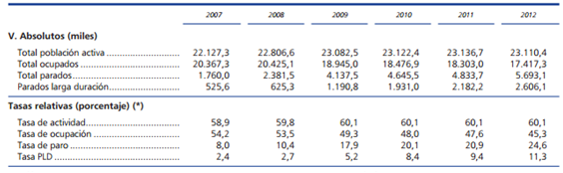
Cuadro 1.- Indicadores básicos de actividad, empleo y paro de España entre 2007 y 2012 (Segundo trimestre de cada año. Miles y porcentajes).
Fuente: Álvarez, Davia y Legazpe, (2013)
Nota: PLD=Paro de larga duración. Tasa de paro y PLD calculados con base en la población activa.

El fuerte incremento de la tasa de paro en esta época no descansa únicamente en su magnitud, sino también en su impacto diferencial. En el cuadro 2, se puede observar como los grupos más afectados por la destrucción de empleo es el de varones, los más jóvenes, los trabajadores con menos cualificación y los inmigrantes.

Cuadro 2.- Evolución de las tasas de empleo de España en distintos colectivos entre 2007 y 2013
Variación porcentual
2007-2013

 |  | 2007 | 2009 | 2011 | 2012 | 2013
SEXO
Varones |  | 64,5 | 55,4 | 52,2 | 49,5 | 49,2 | -23,7
Mujeres |  | 43,9 | 41,8 | 40,6 | 39,2 | 39,0 | -11,3
EDAD
16-19 |  | 19,3 | 8,9 | 5,3 | 3,9 | 3,9 | -79,9
20-24 |  | 56,7 | 42,3 | 34,2 | 28,9 | 28,5 | -49,7
25-54 |  | 76,9 | 70,1 | 67,8 | 65,6 | 65,7 | -14,5
55 y más |  | 19,0 | 18,6 | 18,7 | 18,4 | 18,3 | -4,0
NIVEL EDUCATIVO
Bajo |  | 57,3 | 48,7 | 46,2 | 43,2 | 43,4 | -24,3
Medio |  | 68,1 | 61,4 | 57,6 | 55,4 | 54,6 | -19,8
Alto |  | 82,4 | 78,5 | 75,7 | 74,1 | 73,8 | -10,4
NACIONALIDAD
Española |  | 52,5 | 47,8 | 45,8 | 43,8 | 43,6 | -16,9
Extranjero comunitario |  | 62,3 | 56,0 | 47,9 | 48,3 | 49,2 | -21,0
Extranjero no comunitario |  | 67,7 | 52,4 | 50,2 | 47,0 | 45,0 | -33,5
Fuente: INE, Eurostat. Elaboración propia

Por sexos, podemos comprobar cómo la tasa de empleo de los varones ha sufrido un mayor descenso entre 2007 y 2013; sobre todo en los primeros años de la crisis (donde se reduce más de 9 puntos porcentuales). Esto viene explicado por la elevada presencia de empleo masculino en la construcción y la industria, dos de los sectores más perjudicados por la mala situación económica. En el caso de las mujeres, la variación ha sido más suave (-11.3 por 100 entre 2007 y 2013). El descenso del empleo entre los varones es especialmente importante ya que muchos de ellos eran los sustentadores principales de sus familias, lo que ha causado a su vez otras situaciones más drásticas en la vida de estas personas.
Por edades, se observa como el colectivo que más castigado está siendo es el de los jóvenes menores de 20 años (una disminución de la tasa de ocupación del 80 por 100 entre 2007 y 2013). Una de las causas de esta caída reside en que gran población de este colectivo abandonó de forma temprana los estudios atraídos por las fuertes remuneraciones existentes entonces en la construcción. En el caso de los jóvenes entre 20 y 25 años, el descenso ha sido menor pero también muy acusado (próximo a un 50 por 100). Para el principal colectivo del mercado de trabajo (población entre 25 y 54 años), la tasa de ocupación se encuentra actualmente por debajo del 70 por 100, cuando en el cuarto trimestre de 2007 se encontraba casi en el 80 por 100. Para el grupo de población de mayor edad, la tasa de ocupación se ha mantenido relativamente estable.
Según el nivel de estudios, se aprecia como efectivamente existe una relación inversa entre el desempleo y el nivel educativo. La población con nivel educativo alto (estudios universitarios y Formación Profesional de Grado Superior) ha vivido con menor intensidad el descenso de la tasa de ocupación (reducción del 10,4 por 100 entre 2007 y 2013). Les sigue la población con nivel educativo medio (E.S.O. y Formación Profesional de Grado Medio), con una variación en el período estudiado de un 19 por 100. Mientras tanto, la población con un nivel educativo bajo (estudios primarios) ha experimentado la mayor caída en el empleo (24,3 por 100).
Si tenemos en cuenta la nacionalidad, comprobamos como la población nacida en España presenta un reducción de la tasa de ocupación más suave (16,9 por 100), mientras que en el caso de la población extranjera comunitaria esta es más elevada (21 por 100). Especial importancia tiene el caso de la población extranjera nacida fuera de la UE, cuya caída de la tasa de ocupación ha sido de las más acusadas (22,7 puntos porcentuales entre 2007 y 2013); sobre todo porque la tasa de empleo de este colectivo a finales de 2007 era muy superior a las demás (un 67,7 por 100 del total de empleos). Este último caso es alarmante debido sobre todo a que mucho inmigrantes no cuentan con lazos familiares y/o sociales en España, por lo que los efectos del desempleo son aún más intensos para este colectivo.
Si tenemos en cuenta el tipo de contrato o la jornada laboral, también podemos apreciar importantes diferencias. En el cuadro 3 se recoge información sobre la evolución del empleo según tipo de contrato y jornada laboral en España entre 2007 y 2012 (datos correspondientes al segundo trimestre de cada año). El cuadro muestra los efectos de la utilización de la flexibilidad laboral como mecanismo de las empresas para mejorar su competitividad y hacer frente a los efectos de la recesión. En el cuadro se compara la evolución del empleo temporal y a tiempo parcial con los puestos de trabajo que se pueden calificar como “de calidad” (a tiempo completo e indefinido) (Álvarez et al., 2013). A pesar del descenso del número de contratos temporales, el empleo a tiempo parcial ha aumentado hasta suponer un 17 por 100 del empleo a tiempo completo total en el segundo trimestre de 2012. Esto se debe a que por una parte, ha descendido el empleo a tiempo completo y, por otra parte, a un aumento del empleo a tiempo parcial, que podría corresponder a la necesidad de los trabajadores de reducir su jornada laboral para poder compatibilizarla con otras actividades; pero que en muchos casos responde a estrategias de flexibilidad y precaución de las empresas.
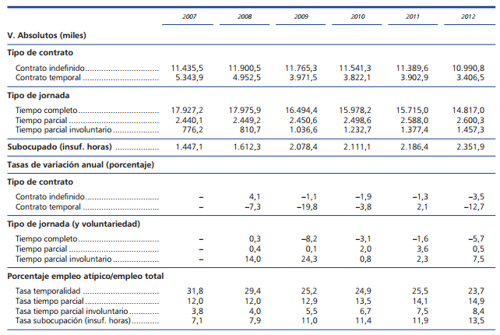
Cuadro 3.- Evolución del empleo según tipo de contrato y de jornada en España entre 2007 y 2012 (Segundo trimestre de cada año. Miles, tasas de variación anual y porcentajes relativos)

Fuente: Álvarez et al., (2013)

Para comprobar la receptividad de los trabajadores del empleo a tiempo parcial, la Encuesta de Población Activa realiza dos indicadores. En el primero de ellos, se les pregunta a los trabajadores con empleo a tiempo parcial por qué tienen esta jornada. Si responden algo parecido a: “por no haber encontrado trabajo con otra jornada”, son denominados “trabajadores a tiempo parcial involuntario”. Estos representaban en el segundo trimestre de 2012 a más de la mitad del empleo a tiempo parcial, mientras que en el 2007 solo suponían un 31 por 100. El segundo indicador recopila información sobre situaciones de subocupación por insuficiencia de horas trabajadas. Este indicador permite conocer el porcentaje de personas que, con independencia de la jornada que tengan, desean trabajar más horas y están disponibles para hacerlo. Este índice se ha multiplicado por 1,6 entre 2007 y 2012, concentrando un 13,5 por 100 del total de asalariados. Todos estos indicadores no solo reflejan formas flexibles de empleo, sino que también permiten determinar algunas consecuencias de la falta de trabajo: desmotivación laboral, reducciones salariales y menor poder adquisitivo y menor estabilidad en el trabajo. El empleo a tiempo parcial involuntario no es algo exclusivo de nuestro país, sino que también está presente entre nuestros socios comunitarios, aunque España dista mucho de la media de la Unión Europea, como puede verse en el gráfico 10.

Gráfico 10.- Proporción de empleo parcial involuntario en Europa, año 2012 (%)
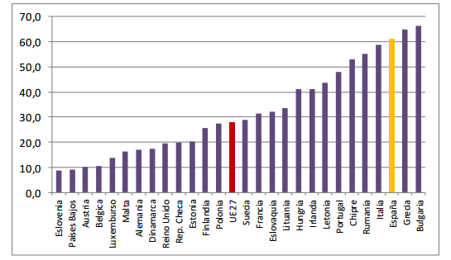
Fuente: Secretaria de acción sindical- coordinación área externa de UGT (2013).

No obstante, el recurso al empleo a tiempo parcial y temporal no es algo exclusivo de la actual situación económica. “La poca estabilidad del empleo y el encadenamiento de contratos temporales fue el gran lunar del mercado laboral en la época de crecimiento. El empleo temporal fue la opción de salida en los años ochenta, cuando la descausalización del empleo temporal por el primer Gobierno del PSOE en 1984 provocó el uso —y la costumbre— masivo de este tipo de contratos que todavía hoy se sufre. Esta volvió a ser la carretera de salida tras la recesión de 1993” (Vicente y Sánchez-Silva, 2014).
Dentro del desempleo cobra especial importancia el caso de la población más joven; no sólo por lo que implica para la situación actual del país sino también para el futuro. El desempleo juvenil no solo condiciona las oportunidades de desarrollarse de las nuevas generaciones, sino que dificulta el poder aprovechar la inversión en capital humano que ha realizado la sociedad y el sostenimiento del estado del bienestar en el futuro.
Algunos de los motivos en los que se apoya nuestro elevado desempleo juvenil son:
- Alto porcentaje de jóvenes que abandona los estudios de forma temprana (abandono escolar temprano). La definición aceptada por la mayoría de los organismos internacionales es aquella en la que la tasa de abandono escolar se define como el porcentaje de la población de 18 a 24 años que tiene como máximo el título de enseñanza secundaria obligatoria (en la actualidad la ESO en España) y no está cursando ningún tipo de formación. El gráfico 11 muestra la evolución de esta tasa para España y la media europea entre el año 2000 y el 2013. Se puede ver como la tasa de abandono escolar española es superior a la media europea, aumentando la primera de un 29,1 por 100 en el año 2000 hasta un 31,9 por 100 en 2008. Todo esto mientras la media europea descendía, en el mismo período, 3 puntos porcentuales. La causa de ello se debe al elevado número de jóvenes que abandonaron sus estudios atraídos por los elevados salarios de la construcción en la época de bonanza económica (Serrano, Soler y Hernández, 2013).

Gráfico 11.- Evolución de la tasa de abandono escolar de España y UE-27 entre 2000 y 2013

Fuente: Serrano et al., 2013
Con relación a la distribución regional del abandono escolar en España, se pueden apreciar bastantes diferencias. Según los datos recopilados por el Ministerio de Educación, Cultura y Deporte (MECD, en adelante) sobre tasas de abandono escolar (Serrano et al., 2013), en el intervalo de años comprendido entre 2005 y 2009 todas las provincias españolas tenían tasas por encima del 10 por 100 (objetivo fijado por la Unión Europea) y apenas dos provincias se situaban por debajo del 15 por 100 de abandono; según aparece reflejado en el mapa 1.

Mapa 1.- Abandono escolar temprano. Provincias españolas. Media 2005- 2009 (por 100)
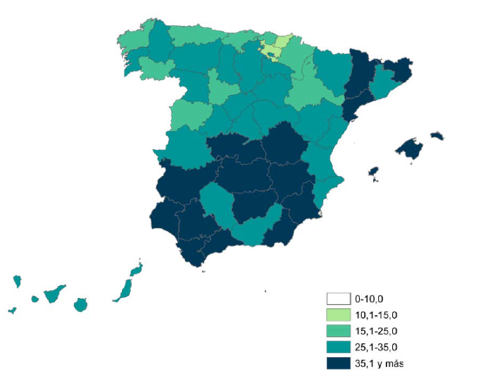
Fuente: Serrano et al., 2013
Sin embargo, el mapa 2 muestra un claro cambio de situación, con una reducción generalizada de las tasas de abandono. El patrón territorial es, en términos generales, de tasas más bajas en el norte y más altas en el sur. De acuerdo con el mapa, solo una provincia cumpliría con el objetivo de la Unión Europea del 10 por 100 para 2020 y apenas otras dos estarían por debajo del 15por 100. En resumen, los datos provinciales confirman que el problema del abandono temprano afecta a todo el territorio (casi todas las provincias han estado y siguen estando por encima de los objetivos de la Unión Europea en este ámbito).

Mapa 2.- Abandono escolar temprano. Provincias españolas. Media 2010- 2012 (por 100)
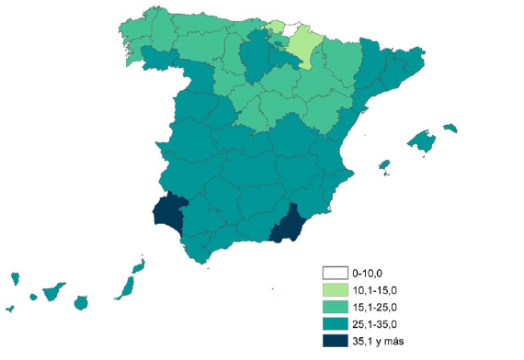
Fuente: Serrano et al., 2013
El MECD también recoge información sobre la posibilidad de formar parte de la población ocupada según el nivel educativo, volviéndose a presentar la relación directa que existe entre el nivel educativo y la probabilidad de estar entre la población ocupada (gráfico 12).
Gráfico 12.- Probabilidad de estar entre los ocupados en España en 2012
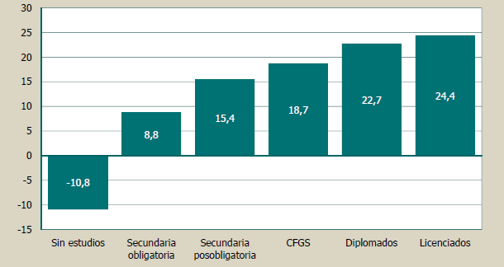
Nota: cálculos respecto a población con estudios primarios
Fuente: Serrano et al., 2013

- Las dificultades que condicionan a la población joven a la hora de conseguir un puesto de trabajo no están relacionadas solo con su nivel de formación, sino también con la situación en el mercado laboral, destacando el protagonismo de la temporalidad.
Un empresario puede optar por contratar a un joven sin experiencia laboral de forma temporal si tiene un fuerte desconocimiento de la productividad y el desempeño que el joven puede conseguir. Por otra parte, un persona puede escoger un contrato temporal si cree que de esa manera puede aspirar a un puesto de trabajo más estable en el futuro (García, 2011). Entre los motivos por los que los jóvenes españoles tienen contratos temporales destaca la imposibilidad por poder encontrar un empleo estable o permanente. Según Eurostat, en 2012, esta causa agrupaba a un 81,3 por 100 de los jóvenes entre 18 y 24 años con empleo temporal en España.

La elevada temporalidad laboral en el caso del colectivo de los jóvenes no es algo exclusivo de España, sino que afecta también a sus socios europeos. La diferencia se halla en que, independientemente del momento del ciclo económico en el que nos encontremos, España presenta siempre una tasa de temporalidad entre la población juvenil bastante más elevada que la media europea (Estrategia de Emprendimiento y Empleo Joven, en adelante EEEJ, 2013).

Según la Encuesta de Fuerza Laboral elaborada por Eurostat, para el grupo de edad entre 15 y 24 años, España presentaba en el cuarto trimestre de 2012 una tasa de temporalidad del 62,5 por 100. Esto supone una diferencia con la media europea de más de 20 puntos porcentuales en el mismo período (la tasa de temporalidad de la UE-27 era del 41,8 por 100), de las más altas si la comparamos con las de los principales países europeos (Francia, Alemania e Italia) cuyas tasas se mueven entre el 53 y 55 por 100, respectivamente.

- La fuerte dualidad en el empleo joven.
Las principales causas de esta situación son: por una parte, el crecimiento económico experimentado por nuestro país en el período anterior a 2007, debido sobre todo a la expansión de la actividad en la construcción y el sector servicios hizo que muchos jóvenes abandonaran sus estudios de forma temprana atraídos por las importantes remuneraciones entonces existentes. Por otra parte, el rápido avance del sistema educativo ha creado un elevado número de graduados jóvenes (EEEJ, 2013). Este hecho tiene efectos desiguales ya que la mayor parte de los jóvenes con cualificación más baja tienen grandes dificultades para encontrar un empleo mientras que los que cuentan con una mejor formación ocupan puestos para los que están sobrecualificados.
En el caso de estos últimos es especialmente preocupante el fenómeno de la emigración que se viene dando en los últimos años. Debido a las pocas oportunidades para encontrar un empleo que satisfaga sus necesidades y se corresponda con el nivel de conocimientos que poseen, muchos jóvenes titulados se ven obligados a salir del país para encontrar puestos que cumplan sus expectativas laborales. En el gráfico 13 se puede comprobar cómo el porcentaje de jóvenes españoles a los que les gustaría marcharse a trabajar a otro país europeo es muy superior entre los que tienen estudios superiores que entre el resto.

Gráfico 13.- Deseo de/ disposición de los jóvenes españoles de irse a trabajar a otro país europeo en el futuro, por grupo de edad y nivel de estudios en 2013 (por 100).
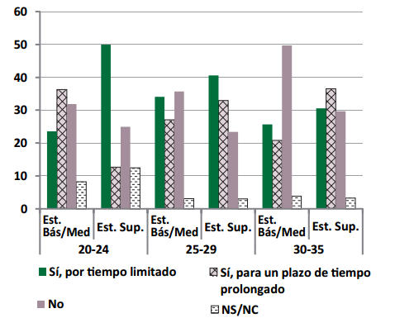
Fuente: González-Ferrer, (2013).

- INCIDENCIA SOCIAL DEL DESEMPLEO

El impacto negativo que tiene el desempleo en la sociedad se puede reducir gracias a dos herramientas compensatorias: el apoyo de la familia y el Estado del Bienestar (normativa de contratación y despido, protección frente al desempleo y políticas activas de empleo) (Álvarez et al., 2013).Sin embargo la actual crisis económica y el proceso de corrección del déficit público están debilitando estas herramientas.

Para el estudio de la situación de los hogares, las estadísticas más importantes son las que recoge el INE en la Encuesta de Condiciones de Vida (ECV, en adelante) y la EPA.

Gráfico 14.- Evolución del riesgo de pobreza según colectivo de actividad (2007-2012) (%)

Fuente: INE. Elaboración propia

Cómo se puede ver en el gráfico 14, en general el riesgo de pobreza total apenas ha variado en los últimos años y se mantiene estable en torno al 20 por 100. Sin embargo, si consideramos el riesgo de pobreza para cada uno de los colectivos podemos comprobar cómo la situación es bien diferente. Podemos ver primero (siguiendo el orden de categorías que aparece en el gráfico) como el riesgo de pobreza de la población ocupada ha aumentado desde el comienzo de la crisis; concretamente se aprecia un incremento significativo en 2010, donde la tasa de riesgo pasó de un 11,8 por 100 en 2009 a un 13,9 por 100 en 2010. Para los parados la situación es mucho más dramática, con una tasa de riesgo de pobreza del 40,3 por 100 en 2013, sobre todo si tenemos en cuenta que en 2009 era del 30,3 por 100. Esto se debe en parte al empeoramiento de la cobertura de prestaciones y subsidios por desempleo tras 2011. Para los jubilados la situación mejora debido, posiblemente, a una mayor estabilidad en las rentas que reciben.

La prolongación de esta diferencia de situaciones puede dar lugar a importantes desigualdades sociales y a una fuerte polarización de la sociedad a causa de la posible desaparición de la “clase media”. En buena medida, esto no es así gracias a las herramientas de sector público para compensar estas desigualdades comentadas anteriormente.

Los cambios que se han producido en la normativa de contratación y despido a raíz de las reformas laborales de 2010 y 2012 han introducido importantes modificaciones dirigidas a aumentar las causas que permiten justificar los despidos procedentes y acelerar los despidos colectivos. Además se ha favorecido la posibilidad de emplear la flexibilidad salarial interna y se ha dado más protagonismo a los convenios colectivos de empresa frente a los sectoriales. No obstante, este aumento de la flexibilidad no ha venido acompañado de una mayor protección y seguridad para los desempleados, lo que nos hace alejarnos cada vez más del modelo de “flexiseguridad” predominante en otros países de Europa (nórdicos sobre todo), el cual les ha permitido suavizar los efectos del desempleo entre la población.

Con respecto al sistema de protección por desempleo, la evolución del grado de cobertura de las prestaciones y subsidios por desempleo ha experimentado un cambio de tendencia. Si en los primeros años de la desaceleración se produjo un rápido incremento (de casi 7 puntos porcentuales) en el número de parados con derecho a prestación, llegando a alcanzar el 80,9 por 100 en 2010 (Jiménez, 2013); esta cifra apenas sobrepasaba el 40 por 100 en 2013, ya sea por haber agotado la prestación o por no haber cotizado el tiempo suficiente.

La última herramienta para reducir los efectos adversos del desempleo son las políticas activas de empleo, cuyo fin principal es facilitar la reinserción laboral de determinados colectivos de desempleados. El uso combinado de estas políticas junto al mantenimiento de la prestación por desempleo debería permitir contrarrestar los efectos que tiene la flexibilidad laboral sobre la seguridad de los trabajadores y la desigualdad. Sin embargo, en los últimos años podemos comprobar cómo, a raíz del proceso de ajuste para disminuir el déficit público, se ha reducido el importe de gasto público orientado a esta finalidad (en 2011 la cantidad destinada a estas políticas era de 7.765 millones, mientras que para 2013 era de 3.772 millones; lo que supone un descenso acumulado en el período del 51,4 por 100).

- PROPUESTAS PARA REFORMAR EL MERCADO LABORAL

Como hemos visto en los apartados anteriores, el mercado de trabajo español presenta grandes diferencias respecto al de sus socios europeos, e incluso, dependiendo del colectivo al que se pertenezca, la situación puede ser muy distinta. Una de las características de nuestro mercado de trabajo es la fuerte dualidad que existe: por un lado tenemos a trabajadores fijos, con elevadas prestaciones por desempleo, fuerte coste de despido y generalmente un nivel de formación bajo y, por otra parte, encontramos trabajadores con contrato temporal, baja protección en caso de despido y con niveles de formación cada vez mayores (los jóvenes ocupan gran parte de estos contratos). Además nos enfrentamos a un sistema de negociación colectiva muy rígido que impide en muchos casos reducir salarios o jornada como medidas de flexibilidad antes que el despido, lo que hace que el ajuste se realice vía supresión de puestos de trabajo. Las reformas del mercado de trabajo deberían inspirarse en el término de “flexiseguridad” que ya se aplica en otros países europeos, es decir, conceder más flexibilidad a la empresa y diseñar medidas de protección social al desempleado para incentivar su inserción laboral por propia iniciativa.
Otros de los inconvenientes relacionados con la actual situación económica y la dificultad para superarla la encontramos en factores institucionales. España es uno de los países en los que existe más dificultad para crear nuevas empresas. Según Doing Bussiness 2014, España se encontraría en el puesto 142 de un total de 189 países analizados en por la facilidad para iniciar un negocio (en 2013 ocupábamos el puesto 136).

Gráfico 15.- Facilidad para crear una empresa en distintos países

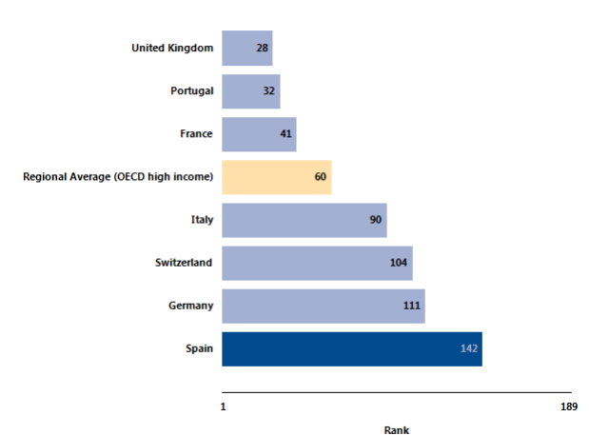
Fuente: Doing Business, 2014.

Otro de los factores institucionales que empeoran la situación es la disminución que está sufriendo la investigación y el desarrollo en nuestro país, donde disminuye la inversión pública y privada precisamente en los peores años de la crisis. El gasto en investigación y desarrollo descendió, en total, un 5,6 por 100 respecto a 2011, pero en el sector público cayó un 7,4 por 100 y en el universitario un 7,2 por 100. El declive fue menor en el sector empresarial, con un 4,1 por 100. En cifras absolutas, el gasto total ascendió a 13.391 millones de euros en 2012, frente a 14.184 el año anterior.

Gráfico 16.- Evolución del gasto en I+D en España (en millones de euros)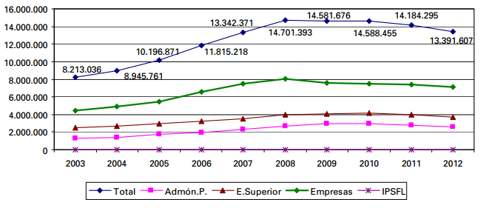
Fuente: Estadística sobre actividades de I+D, INE (consultado el 08/04/2014).
Una vez resumidos algunos de los principales inconvenientes de la economía española que hacen más complicada la creación de empleo, paso a enumerar algunas de las propuestas realizadas por entidades y especialistas para solucionar por una parte los problemas del mercado laboral.
Para el mercado laboral, algunas reformas propuestas son:
- Potenciar y desarrollar las agencias privadas de colocación y su colaboración con el sistema nacional de empleo mediante contratos y beneficios fiscales.
Las empresas de trabajo temporal en España participan en alrededor del 14 por 100 de las contrataciones que se dan en nuestro mercado laboral; mientras que los servicios públicos de empleo alcanzan solo un 3 por 100. Ya en la ley 3/2012 de medidas urgentes para la reforma del mercado laboral se contempla esta colaboración, aunque aún se deben dar los pasos necesarios para desarrollar y facilitar la colaboración entre las agencias privadas de colocación y las entidades públicas. El sistema público de empleo debe de modernizarse, lo que hace necesaria una mayor coordinación entre las comunidades autónomas, actualizar los servicios telemáticos y una mayor cercanía con las empresas (Fundación Bankinter, 2013).

- Simplificar las modalidades de contratación.
Si el objetivo real es fomentar la creación de empleo estable hay que rediseñar los tipos de contratos para reducir el coste laboral no salarial de las nuevas contrataciones y lograr que dicho coste aumente gradualmente con la antigüedad del trabajador, evitando de esta manera incentivos injustificados a la rotación laboral. Según la Fundación de Estudios de Economía Aplicada (FEDEA, en adelante) tres formas de contratación bastarían para recoger todas las necesidades de contratación de las empresas españolas. Un contrato de formación puede servir para introducir a los jóvenes sin experiencia en el mercado de trabajo. Un contrato de interinidad puede cubrir la mayoría de las necesidades esporádicas de sustitución de trabajadores en las empresas. En tercer lugar, un contrato indefinido (“contrato único”), a tiempo completo o parcial, con indemnizaciones que crezcan progresivamente hasta alcanzar un máximo razonable y dos vías de indemnización −para recoger las causas de despido procedente e improcedente− puede y debería constituir la norma de la contratación laboral. Todos los contratos de este tipo serían indefinidos desde el principio, aumentando la protección jurídica de los trabajadores y eliminando el incentivo causante de la temporalidad. Por último, las necesidades de carácter estacional podrían canalizarse a través de las empresas de trabajo temporal (FEDEA, 2013).

- Separar la indemnización por despido de la prestación por desempleo.
Cuando se despide a un trabajador, este recibe una indemnización económica por ello a la vez que pasa a formar parte del desempleo y a recibir una prestación de parte del Estado. De este modo, el trabajador se encuentra recibiendo una compensación por dos vías de forma simultánea, lo que supone un gran problema cuando se acaban ambas a la vez. Lo que aquí se propone es separar en el tiempo la indemnización por despido y la prestación por desempleo. La prestación por desempleo solo se percibiría una vez que se agotase la indemnización (la forma de calcular este momento sería dividir la indemnización entre la cantidad que recibiría el trabajador cada mes del subsidio por desempleo).
Esto no sería solo bueno para el trabajador (que cubre sus necesidades financieras por más tiempo), sino también para el Estado, que podría ahorrarse los pagos si el trabajador encuentra trabajo; o en el peor de los casos, prolongar el gasto público en prestaciones por desempleo, que se desembolsarían más tarde.

- Modificar las políticas activas de empleo, orientándolas a reducir el paro juvenil (Fundación Bankinter, 2013).
En 2012 el Gobierno recortó en más de mil millones de euros el presupuesto para la formación de los parados, de manera que hoy en día las políticas activas se limitan casi exclusivamente a las bonificaciones. Un buen ejemplo es la “Estrategia para el Emprendimiento y Empleo Joven”, que contempla la bonificación de contratos temporales y de tiempo parcial que tienen un vínculo muy dudoso con la formación. El uso de subvenciones estaría justificado para los jóvenes sin experiencia laboral, pero han de estar ligadas a contratos formativos y a colectivos en riesgo de exclusión social. Finalmente, se echa en falta un plan nacional para el retorno a la formación reglada de los jóvenes que la abandonaron prematuramente y en el que un gran porcentaje de los parados proviene del sector inmobiliario.
Su formación es imprescindible con el fin de que encuentren un trabajo rápidamente y reducir la tasa de paro. Algunas acciones para estos jóvenes podrían ser: vincular el contrato de formación con la formación profesional reglada (“formación dual”) y potenciar el retorno a las clases para completar los estudios secundarios (con becas especiales, descuentos, etc).
El grave riesgo de que el paro se mantenga en niveles muy elevados no va a evitarse mediante bonificaciones dispersas, lo cual es en parte un error por varias cuestiones, la principal de ellas es que van dirigidas a colectivos de trabajadores muy amplios. Esto da lugar a que resulten atractivas contrataciones que se harían igualmente sin la bonificación. Es necesario reorientar las políticas activas a fin de que preparen a los colectivos más débiles para aquellos tipos de empleos que prometan tener una buena salida laboral en la recuperación. En este sentido, es vital la cooperación de los interlocutores sociales pero la gestión de las políticas debe estar en otras manos, mientras que los programas deben ser evaluados rigurosamente por expertos independientes.

- Acuerdo entre todas las universidades españolas para la formación emprendedora obligatoria, adaptada a las características y necesidades de cada rama formativa.
Actualmente esta materia se encuentra en exclusiva en carreras relacionadas con la administración y dirección de empresas, mientras que en otras ramas formativas apenas se estudia. Tampoco ayuda el hecho de que la actividad emprendedora es poco valorada por la sociedad. Es necesario que esto cambie si queremos tener alguna posibilidad de mejorar la situación económica del país. Para ello se propone incluir módulos o asignaturas completas en todas las carreras o grados formativos en los que se expliquen aspectos básicos del emprendimiento, adaptándose a cada ámbito formativo y las opciones disponibles según su área de estudio.
No debemos pensar que por incluir solo una asignatura relacionada con el emprendimiento todos los estudiantes se convertirán en emprendedores al acabar sus estudios. El cambio de mentalidad es un proceso lento, pero necesario.

- CONCLUSIONES
Durante esta crisis económica iniciada ya en 2007 y que aún parece algo lejos de terminar, hemos visto como miles de personas perdían el empleo y sufrían todo lo que el despido trae asociado, además de ver como la pobreza, los desahucios e, incluso, el hambre, volvían a resurgir con fuerza en nuestro país. En esta línea hemos podido comprobar cómo el desempleo no afecta con la misma intensidad a todos los trabajadores; sino que muestra más fuerza entre aquellos con un nivel educativo más bajo, los inmigrantes que acudieron en masa a nuestro país en el período de bonanza económica del ladrillo y aquellos jóvenes que abandonaron precipitadamente sus estudios atraídos por los salarios de la construcción.
El efecto del desempleo ha sido tal que, a pesar del tiempo transcurrido, España ha vuelto a ser un país de emigrantes. Pero esta vez el perfil del emigrante es diferente: jóvenes, muy cualificados (con educación superior), capaces de comunicarse en varios idiomas y que cuentan con pocas ataduras que impidan su movilidad a otros países. Esta situación es de las peores a las que puede enfrentarse nuestro país, que comprueba cómo la inversión realizada en esta personas es aprovechada finalmente por los países que atraen a estos trabajadores, lo que puede suponer un freno bastante importante al desarrollo económico del país y prolongar la salida de la crisis.
Por otra parte, hemos comprobado cómo han aumentado los niveles de pobreza (dándose incluso algunas situaciones en las que han surgido puntualmente el problema del hambre) entre la población que ha perdido su puesto de trabajo. Muestra de ello es la fuerte actividad que tienen en estos años los bancos de alimentos y las ONG´s de ayuda social.
Por estos y más aspectos que, aunque no aparezcan aquí reflejados, también tienen mucha relevancia es urgente profundizar en las reformas del mercado laboral. Estas no van a solucionar el problema del paro a corto plazo ni reducir drásticamente las tasas de desempleo por debajo del 15 por 100 en un par de años; pero sí nos van a permitir reducir los tiempos y suavizar el impacto de las medidas de otra índole que se adopten para volver a la senda del crecimiento económico.

- BIBLIOGRAFÍA

- Álvarez Aledo. C, Davia Rodríguez. M. y Legazpe Moraleja N. (2013) “Impacto laboral de la crisis económica: privación de empleo y precariedad”, Papeles de economía española, 135, pp 83-98. Disponible on-line: file:///C:/Users/Usuario/Downloads/135art07por 10020(1).pdf

- Doing Business (2014). “Doing Business en España 2014”, Banco Mundial. Disponible on-line:http://espanol.doingbusiness.org/data/exploreeconomies/spain
http://espanol.doingbusiness.org/data/exploreeconomies/~/media/giawb/doingpor 10020business/documents/profiles/country/ESP.pdf

- Fundación de Estudios de Economía Aplicada (2013), “Por un nuevo impulso a la creación de empleo en España”, FEDEA, Propuestas, Reforma Laboral, 4-5. Disponible on-line: http://www.fedea.net/activos/eventos/un-nuevo-impulso-a-la-creacion-de-empleo-en-espana.pdf

- Fundación Bankinter (2013), “El desempleo en las economías desarrolladas”, Fundación Innovación Bankinter, nº21, 53-73. Disponible on-line:
http://www.fundacionbankinter.org/es/publications/unemployment

- García Brosa, G. y Sanromà. E. (2013), “Mercado de trabajo”, en Aranzadi (ed), Lecciones de economía española, Navarra, España: Thompson Reuters, pp 212-214.

- García, J.R (2011). “Desempleo juvenil en España: causas y soluciones” Documentos de trabajo nº11/30, 4-13. Madrid. Servicio de estudios del BBVA. Disponible on-line:
http://www.bbvaresearch.com/KETD/fbin/mult/WP_1130_tcm346-270043.pdf?ts=2152014

- González-Ferrer, A (2013). “La nueva emigración española. Lo que sabemos y lo que no”. Zoom Político, nº18, Fundación Alternativas, 9-11. Disponible on-line:
file:///C:/Users/Usuario/Downloads/zoomPol18.pdf

- Encuesta de población activa (EPA) (2008). “Metodología 2005”. Instituto Nacional de Estadística. pp. 3, 12-23. Disponible on-line: http://www.ine.es/inebaseDYN/epa30308/docs/resumetepa.pdf

- Jiménez. A (2013). “Nuevo record en el número de parados sin prestación”, El blog salmón. Disponible on-line: http://www.elblogsalmon.com/mundo-laboral/nuevo-record-en-el-numero-de-parados-sin-prestacion

- Ministerio de Empleo y Seguridad Social (2013)., “Estrategia de Emprendimiento y Empleo Joven”, 38-54. Disponible on-line: http://www.empleo.gob.es/es/estrategia-empleo-joven/descargas/EEEJ_Documento.pdf

- Secretaria de acción sindical- coordinación área externa (2013). “Temporalidad, parcialidad y salarios en el mercado de trabajo español”, Unión General de Trabajadores, 2-6. Disponible on-line en: http://www.ugt.es/actualidad/2013/septiembre/b14_doc_temporalidad.pdf.

- Serrano, L. Soler, Á. y Hernández, L., (2013) “El abandono educativo temprano: análisis del caso español”, Ministerio de Educación, Cultura y Deportes, 5-9, 25-26. Disponible on-line: https://www.mecd.gob.es/dctm/inee/documentos-de-trabajo/abandono-educativo-temprano.pdf?documentId=0901e72b8173034a
- Vicente, G. y Sánchez- Silva, C. (2014)., “La precariedad laboral va para largo”, El País. Madrid. Disponible on-line:
http://economia.elpais.com/economia/2014/03/07/actualidad/1394227355_704422.html

